1: cwRsyncServer 安装

（1）直接运行exe安装文件

（2）安装目录修改成 C:\Program Files\ICW

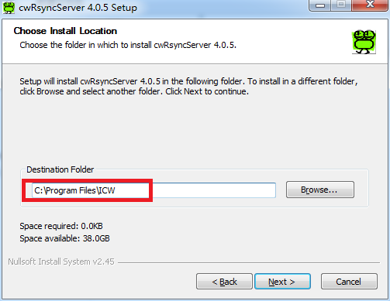

（3）修改成本机当前登录的账目密码

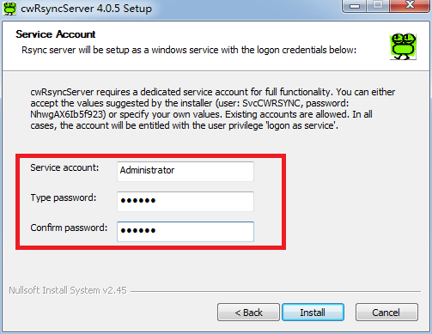

（4）安装完成后，替换安装目录中的rsyncd.conf文件

（5）安装完成后，在服务中把RsyncServer服务“启动模式”改成“自动”

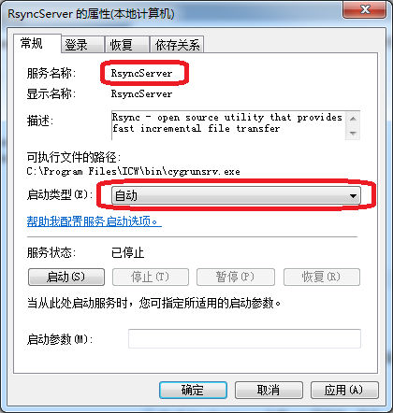

2. cwRsync 客户端安装

（1）直接运行exe安装文件

（2）安装目录修改成 C:\Program Files\cwRsync

（3）运行脚本

master2slave_1h.bat：master 更新到 slave, 建议做成服务,1小时运行一次bat文件

master2slave_30s.bat：master 更新到 slave, 建议做成服务,30秒运行一次bat文件

slave2master_1h.bat：slave更新到master, 建议做成服务,1小时运行一次bat文件

slave2master_30s.bat：slave更新到master, 建议做成服务,30秒运行一次bat文件

PS:

Master：运行cwRsyncServer所在的服务器

Slave：运行cwRsync 客户端所在的服务器